CHƯƠNG 1: TỔNG QUAN VỀ TRÍCH XUẤT THÔNG TIN 3
1.1 Mục tiêu và phạm vi chuyên đề 3
1.2 Giới thiệu về trích xuất thông tin (IE) 3
1.3 Trích xuất thông tin (IE) và truy vấn thông tin (IR) 6
1.4 Các nghiên cứu và ứng dụng liên quan 6
1.5 Các bước cơ bản của một hệ thống IE 11
1.6 Phương pháp rút trích thông tin 12
1.7 Phương pháp đánh giá 12
CHƯƠNG 2: CÁC BÀI TOÁN, PHƯƠNG PHÁP TRÍCH XUẤT THÔNG TIN 14
2.1 Mở đầu 14
2.2 Rút trích cụm từ khóa 14
2.2.1 Giới thiệu 14
2.2.2 Phạm vi ứng dụng 15
2.2.3 Bài toán sinh keyphrase tự động 16
2.2.4 Thuật toán KEA 16
2.2.4.1 Chọn cụm ứng viên 18
2.2.4.2 Tính toán đặc trưng 19
2.2.4.3 Huấn luyện 20
2.2.4.4 Rút trích những cụm từ khóa 20
2.2.5 Thuật toán KIP 21
2.3 Nhận diện thực thể có tên 22
2.3.1 Khái niệm 22
2.3.2 Phương pháp tiếp cận và các hệ thống phổ biến 23
2.4 Nhận diện mối quan hệ 24
2.4.1 Khái niệm 24
2.4.2 Phương pháp tiếp cận và các nghiên cứu liên quan 24
CHƯƠNG 3: RÚT TRÍCH METADATA 26
3.1. Mở đầu 26
3.2 Khái niệm Metadata 27
3.3 Chuẩn Dublin Core Metadata 28
3.4 Rút trích metadata và các nghiên cứu liên quan 30
3.5 Cách tiếp cận của đề tài 32
3.5.1 Kiến trúc hệ thống 32
3.5.2 Rút trích metadata dựa trên luật 33
3.5.3 Các luật JAPE để rút metadata cho bài báo khoa học 34
3.6 Thực nghiệm và đánh giá 38
CHƯƠNG 4: KẾT LUẬN VÀ HƯỚNG PHÁT TRIỂN 39
4.1 Kết luận 39
4.2 Hướng phát triển 40
TÀI LIỆU THAM KHẢO 41

CHƯƠNG 1: TỔNG QUAN VỀ TRÍCH XUẤT THÔNG TIN

1.1 Mục tiêu và phạm vi chuyên đề
Với mục tiêu tìm kiếm và đề xuất một mô hình biểu diễn tri thức cho tài liệu văn bản bao gồm các thành phần tri thức như: siêu dữ liệu mô tả nguồn gốc, cấu trúc văn bản (tiêu đề, tác giả, nơi xuất bản, năm xuất bản, chủ đề, nơi lưu trữ, ...), các cụm từ khóa, các thực thể, và quan hệ giữa các thực thể biểu diễn nội dung tài liệu → từ đó hỗ trợ truy vấn thông minh, tìm kiếm thông tin, tài liệu liên quan từ kho tài liệu đã thu thập, tổ chức lưu trữ. Công việc của chuyên đề này là tiến hành nghiên cứu và tìm kiếm các phương pháp, công cụ cho việc trích xuất các thông tin, tri thức của tài liệu và đưa vào mô hình, chuẩn bị cho việc tổ chức tri thức văn bản hỗ trợ xử lý truy vấn.
Dựa trên mục tiêu đặt ra chúng tôi sẽ tiến hành khảo sát các bài toán, phương pháp, công cụ rút trích thông tin văn bản như:
    - Rút trích từ khóa, cụm từ khóa
    - Rút trích thực thể (có tên, không tên)
    - Rút trích các mối quan hệ
    - Rút trích các thành phần cấu trúc, metadata của tài liệu
    - …

1.2 Giới thiệu về trích xuất thông tin (IE)
Các định nghĩa được dùng phổ biến trên internet liên quan đến trích xuất thông tin
- Theo (Jim Cowie and Yorick Wilks) [2]: IE là tên được đặt cho quá trình cấu trúc và kết hợp một cách có chọn lọc dữ liệu được tìm thấy, được phát biểu rõ ràng trong một hay nhiều tài liệu văn bản.
- Theo Line Eikvil [1]: IE là lĩnh vực nghiên cứu hẹp của xử lý ngôn ngữ tự nhiên và xuất phát từ việc xác định những thông tin cụ thể từ một tài liệu ngôn ngữ tự nhiên. Mục đích của trích xuất thông tin là chuyển văn bản về dạng có cấu trúc. Thông tin được trích xuất từ những nguồn tài liệu khác nhau và được biểu diễn dưới một hình thức thống nhất. Những hệ thống trích xuất thông tin văn bản không nhằm mục tiêu hiểu văn bản đưa vào, mà nhiệm vụ chính của nó là tìm kiếm các thông tin cần thiết liên quan, mà chúng ta mong muốn được tìm thấy.
- Cũng theo Line Eikvil [1], thành phần cốt lõi của các hệ thống trích xuất thông tin là một tập hợp các luật và mẫu dùng để xác định những thông tin liên quan cần trích xuất.
- Theo Tiến sĩ Alexander Yates ở trường đại học Washington [3] thì trích xuất thông tin là quá trình truy vấn những thông tin cấu trúc từ những văn bản không cấu trúc.
- Theo những chuyên gia về trích xuất thông tin của GATE thì những hệ thống trích xuất thông tin sẽ tiến hành phân tích văn bản nhằm trích ra những thông tin cần thiết theo các dạng được định nghĩa trước, chẳng hạn như những sự kiện, các thực thể và các mối quan hệ.
Tóm lại, chúng ta có thể hiểu trích xuất thông tin (Information Extraction) là một kỹ thuật, lĩnh vực nghiên cứu có liên quan đến truy vấn thông tin (Information Retrieval), khai thác dữ liệu (Data mining), cũng như xử lý ngôn ngữ tự nhiên (Natural Language Processing). Mục tiêu chính của trích xuất thông tin là tìm ra những thông tin cấu trúc từ văn bản không cấu trúc hoăc bán cấu trúc. Trích xuất thông tin sẽ tìm cách chuyển thông tin trong văn bản không hay bán cấu trúc về dạng có cấu trúc và có thể biểu diễn hay thể hiện chúng một cách hình thức dưới dạng một tập tin cấu trúc XML hay một bảng cấu trúc (như bảng trong cơ sở dữ liệu chẳng hạn).
Một khi dữ liệu, thông tin từ các nguồn khác nhau, từ internet có thể biểu diễn một cách hình thức, có cấu trúc. Từ đó chúng ta có thể sử dụng các kỹ thuật phân tích, khai thác dữ liệu (data mining) để khám phá ra các mẫu thông tin hữu ích. Chẳng hạn việc cấu trúc lại các mẫu tin quảng cáo, mẫu tin bán hàng trên internet có thể giúp hỗ trợ tư vấn, định hướng người dùng khi mua sắm. Việc trích xuất và cấu trúc lại các mẫu tin tìm người, tìm việc sẽ giúp cho quá trình phân tích thông tin nghề nghiệp, xu hướng công việc, … hỗ trợ cho các người tìm việc, cũng như nhà tuyển dụng.
Rút trích thông tin không đòi hỏi hệ thống phải đọc hiểu nội dung của tài liệu văn bản, nhưng hệ thống phải có khả năng phân tích tài liệu và tìm kiếm các thông tin liên quan mà hệ thống mong muốn được tìm thấy. Các kỹ thuật rút trích thông tin có thể áp dụng cho bất kỳ tập tài liệu nào mà chúng ta cần rút ra những thông tin chính yếu, cần thiết cũng như các sự kiện liên quan. Các kho dữ liệu văn bản về một lĩnh vực trên internet là ví dụ điển hình, thông tin trên đó có thể tồn tại ở nhiều nơi khác nhau, dưới nhiều định dạng khác nhau. Sẽ rất hữu ích cho các khảo sát, ứng dụng liên quan đến một lĩnh vực nếu như những thông tin lĩnh vực liên quan được rút trích và tích hợp lại thành một hình thức thống nhất và biểu diễn một cách có cấu trúc. Khi đó thông tin trên internet sẽ được chuyển vào một cơ sở dữ liệu có cấu trúc phục vụ cho các ứng phân tích và khai thác khác nhau.
Các nghiên cứu hiện nay liên quan đến rút trích thông tin văn bản tập trung vào:
- Rút trích các thuật ngữ (Terminology extraction): tìm kiếm các thuật ngữ chính có liên quan, thể hiện ngữ nghĩa, nội dung, chủ đề tài liệu hay một tập các tài liệu.
- Rút trích các thực thể có tên (named entity recognition): việc rút trích ra các thực thể có tên tập trung vào các phương pháp nhận diện các đối tượng, thực thể như: tên người, tên công ty, tên tổ chức, một địa danh, nơi chốn.
- Rút trích quan hệ (Relationship Extraction): cần xác định mối quan hệ giữa các thực thể đã nhận biết từ tài liệu. Chẳng hạn xác định nơi chốn cho một tổ chức, công ty hay nơi làm việc của một người nào đó. Ví dụ từ một đoạn văn bản: “James Gosling vào làm việc cho Sun Microsystems từ năm 1984 nằm tại Silicon Valley ”, bằng các phương pháp, kỹ thuật trích xuất thông tin làm thế nào ta có thể nhận diện được các thực thể, loại thực thể và quan hệ giữa chúng như sau:
    - CONNGƯỜI làm việc TỔCHỨC: nhận diện được hai thực thể là “James Gosling” và “Sun Microsystems”. Mối quan hệ giữa hai thực thể này là “làm việc”.
    - TỔCHỨC nằm tại NƠICHỐN: nhận diện được hai thực thể là “Sun Microsystems” và “Silicon Valley”; mối quan hệ giữa hai thực thể này là “nằm tại”.

1.3 Trích xuất thông tin (IE) và truy vấn thông tin (IR)
Trích xuất thông tin là tìm ra các thông tin cấu trúc, thông tin cần thiết từ một tài liệu, trong khi truy vấn thông tin là tìm ra các tài liệu liên quan, hoặc một phần tài liệu liên quan từ kho dữ liệu cục bộ như thư viện số hoặc từ internet để phản hồi cho người dùng tùy vào một truy vấn cụ thể.
Truy vấn văn bản thông minh hướng tới tối ưu hay tìm kiếm các phương pháp nhằm cho kết quả phản hồi tốt hơn, gần đúng hoặc đúng với nhu cầu người dùng. Chẳng hạn tùy vào một truy vấn của người dùng, hệ thống có thể tìm ra những thành phần nào đó trong tài liệu phù hợp với câu truy vấn (chẳng hạn một đoạn, một câu trong tài liệu), thông minh hơn hệ thống có thể trả lới chính xác thông tin từ câu truy vấn hay câu hỏi của người dùng.

1.4 Các nghiên cứu và ứng dụng liên quan
Phần lớn các hệ thống thông minh nhân tạo phụ thuộc nhiều vào nguồn tri thức và cơ chế suy diễn của hệ thống, bên cạnh khả năng suy diễn thì nguồn tri thức càng phong phú sẽ giúp khả năng đáp ứng các hành vi của hệ thống càng tốt. Web là một kho dữ liệu khổng lồ và vô tận ẩn chứa bên trong nhiều tri thức hữu ích thuộc các lĩnh vực khác nhau do con người cập nhật và phát triển, tuy nhiên nguồn tri thức Web tồn tại phân tán dưới nhiều dạng thức khác nhau. Vấn đề đặt ra là làm thế nào để có thể trích xuất ra những tri thức cần thiết, hữu ích, tổ chức quản lý chúng một cách hiệu quả để từ đó giúp giải quyết những vấn đề do con người đặt ra. Câu trả lời là cần phát triển các hệ thống rút trích thông tin trên WEB [8][9]. Theo tiến sĩ Alexander Yates ở trường đại học Washington [3] những hệ thống rút trích thông tin trên Web, WIE (Web Information Extraction) hứa hẹn sẽ “vá” những lỗ trống giữa WEB và thông minh nhân tạo. WIE sẽ giúp cho việc phát triển, xây dựng các cơ sở tri thức từ WWW, từ đó có thể áp dụng triển khai các nghiên cứu và ứng dụng khác. Bên dưới là một số ví dụ điển hình về các nghiên cứu và ứng dụng của WIE.
Hệ thống hỗ trợ tìm việc [4], chẳng hạn khi người dùng có nhu cầu tìm kiếm một công việc dùng Goolge Search thì rõ ràng công cụ Google Search Engine không thật sự hiểu và đáp ứng được các yêu cầu tìm kiếm của người dùng. Những thông tin người dùng thực sự quan tâm như: các công ty nào có tuyển dụng chức danh hay một nghề nghiệp nào đó, thông tin về các công ty cần tuyển dụng, liên hệ với ai, chế độ chính sách của mỗi công ty như thế nào, những thông tin phản hồi, ý kiến nhận xét từ các nhân viên đã và đang làm tại các công ty ra sao, v.v Tất cả những thông tin như vậy cần thiết phải được rút trích, tổng hợp và tư vấn cho người dùng một cách có hệ thống (hình vẽ 1).
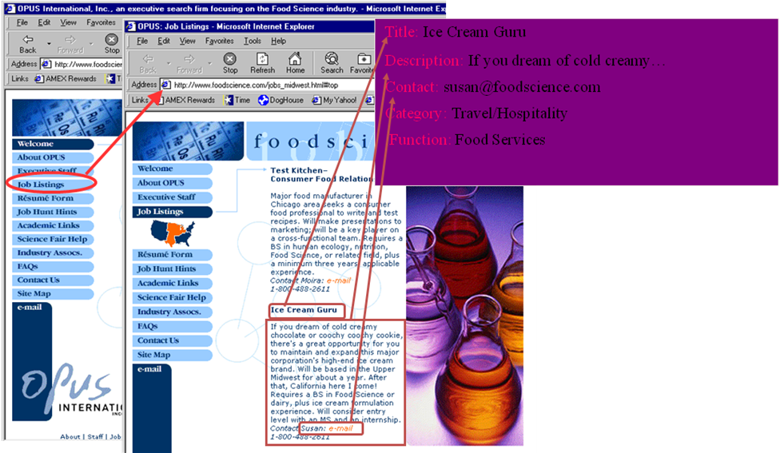

Hình 1: Rút trích thông tin hỗ trợ tìm việc (Nguồn tài liệu tham khảo [4])
Một ứng dụng khác là trích xuất và lọc ra những thông tin liên quan để tối ưu vấn đề tìm kiếm thông tin [4]. Ví dụ trong hình vẽ 2 bên dưới, khi người dùng có nhu cầu tìm kiếm các công việc liên quan đến nghề làm bánh mì (baker), thì người ta nhập vào Goolge chuỗi “baker job opening”. Kết quả trả về của Google có rất nhiều thông tin không liên quan: chẳng hạn thông tin đăng tuyển dụng của trường học MtBaker và công ty Baker Hostetler, v.v. Những thông tin này không liên quan đến công việc cần tìm là nghề làm bánh mì (Baker). Đúng ra hệ thống phải trả về các liên kết đến các trang hay các công ty tuyển dụng nghề “Baker”. Như vậy trong trường hợp này IE có nhiệm vụ trích ra các liên kết liên quan đến nhu cầu tìm kiếm của người dùng.
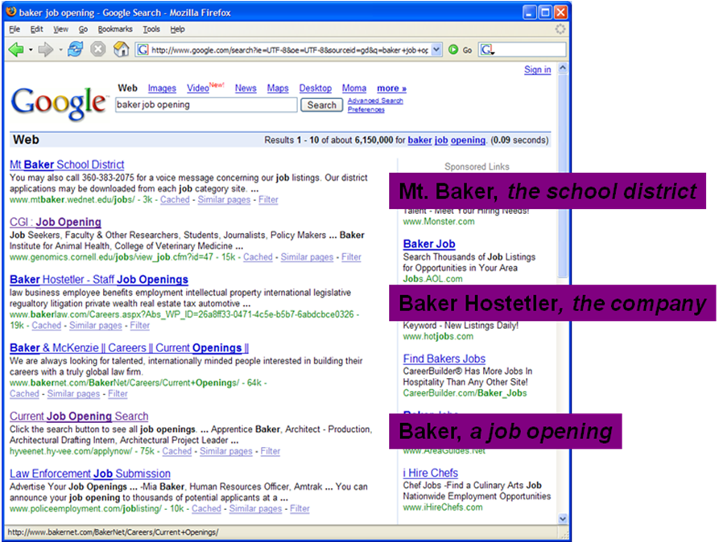
Hình 2:Tìm việc dựa trên search engine (Nguồn tài liệu tham khảo [4])
IE ứng dụng tìm kiếm câu trả lời cho các hệ thống hỏi đáp QA (Question Answering) dựa vào kết quả trả về của search engine. Gần đây xuất hiện một cách tiếp cận nghiên cứu phát triển hệ thống QA dựa vào việc phân tích kết quả tìm kiếm trả về từ các search engine nhằm tìm ra câu trả lời chính xác cho câu hỏi đưa vào. Ví dụ người dùng cần hỏi “Thành phố nào là thủ đô của nước Việt Nam”, thì kết quả trả về từ các search engine thì rất nhiều và hệ thống phải tìm cách trích ra câu trả lời mà người dùng mong chờ, đó là “Hà Nội” hay “Thành phố Hà Nội” Đây là một dạng ứng dụng kỹ thuật rút trích thông tin IE trong QA. (hình 3)
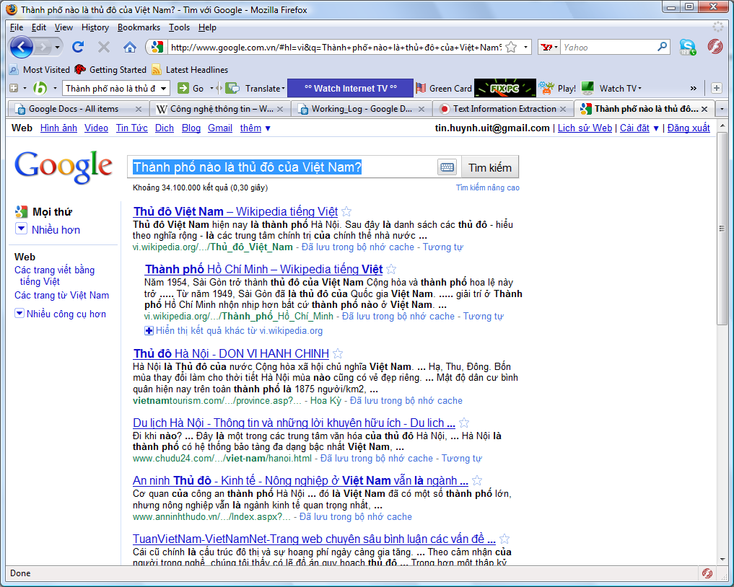
Hình 3: Hỏi đáp dựa trên các kết quả từ search engine
IE ứng dụng trong các hệ thống hỗ trợ, tư vấn mua hàng. Ví dụ khi người dùng cần mua một món hàng, những thông tin mà người dùng quan tâm đến như: thông tin sản phẩm (giá cả từ các cửa hàng, chất lượng sản phẩm, thông tin phản hồi từ người dùng), thông tin nhà cung cấp (chế độ hậu mãi, chất lượng dịch vụ, ...), v.v. Người dùng phải tốn nhiều thời gian đề tìm kiếm và tự động trích xuất, tổng hợp thông tin theo kiểu của mình để có thể quyết định cho việc mua hàng. Một hệ thống IE giúp trích xuất, tổng hợp các thông tin theo các yêu cầu, tiêu chí đặt ra thì rất cần thiết trong các hệ thống thông minh thương mại như thế.
IE dùng cho việc rút trích thông tin từ các bài báo khoa học như tên tác giả, tiêu đề từ mục “header của bài báo” cũng như những thông tin từ mục “reference” ứng dụng xây dựng các hệ thống tổ chức chỉ mục, tìm kiếm bài báo khoa học. Một hệ thống tìm kiếm bài báo khoa học được dùng rộng rãi đó là Citeseer. (hình 4)
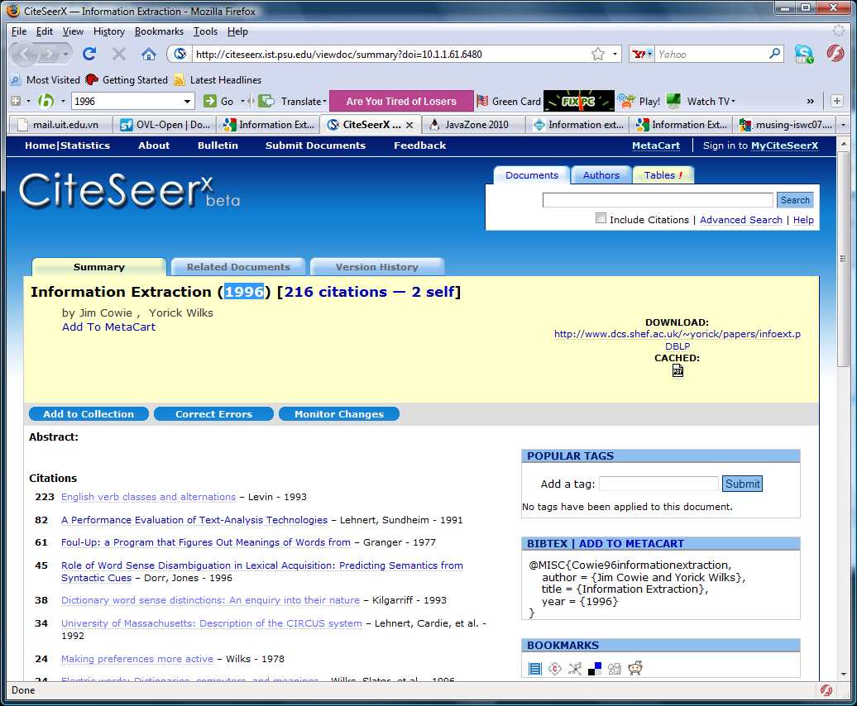
Hình 4: Hệ thống tìm kiếm bài báo khoa học Citeseer
Một dự án khác tên DBLP thuộc trường đại học Trier của Đức đã xây dựng một cơ sở dữ liệu của các bài báo khoa học từ các hội thảo, tạp chí và các liên kết đến các trang cá nhân của các nhà khoa học hỗ trợ tìm kiếm bài báo khoa học. Theo tác giả thì việc xây dựng cơ sở dữ liệu này từ các kỷ yếu và tạp chí được thực hiện thủ công (thuê sinh viên kiểm tra và cập nhật dữ liệu). Hiện cơ sở dữ liệu của DBLP chứa khoảng 1.4 triệu bài báo khoa học từ một số hội thảo, tạp chí uy tín như ACM, IEEE, Springer, ScienceDirect, ... (hình 5)
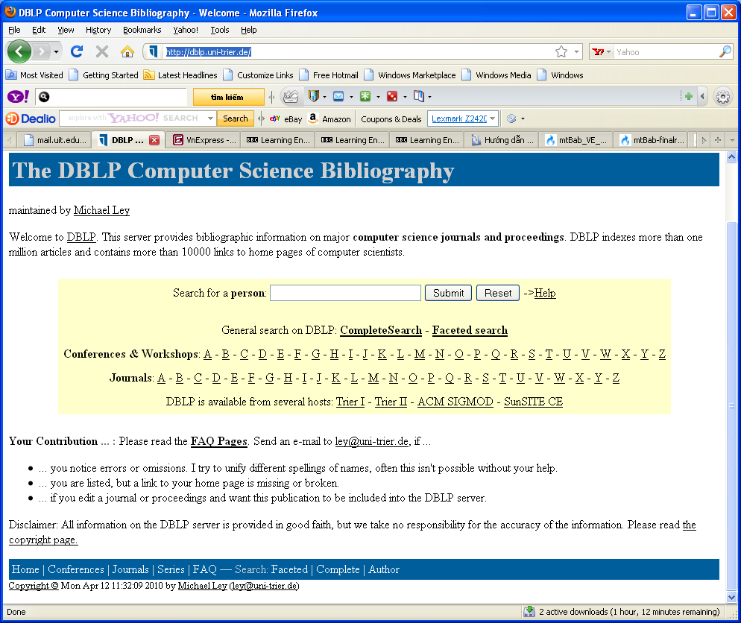
Hình 5: Cơ sở dữ liệu chỉ mục DBLP

1.5 Các bước cơ bản của một hệ thống IE
Theo tiến sĩ Diana Maynard [5] hầu hết các hệ thống IE nói chung thường tiến hành các bước sau
- Tiền xử lý
  - Nhận biết định dạng tài liệu (Format detection)
  - Tách từ (Tokenization)
  - Phân đoạn từ (Word segmentation)
  - Giải quyết nhập nhằng ngữ nghĩa (Sense disambiguation)
  - Tách câu (Sentence splitting)
  - Gán nhãn từ loại (POS tagging)
- Nhận diện thực thể đặt tên (Named Entity Detection)
  - Nhận biết thực thể (Entity detection)
  - Xác định đồng tham chiếu (Coreference)

1.6 Phương pháp rút trích thông tin
Tiếp cận tri thức | Tiếp cận học tự động
Dựa trên luật, mẫu được xây dựng thủ công.  Được phát triển bởi những chuyên gia ngôn ngữ, chuyên gia lĩnh vực có kinh nghiệm.  Dựa vào trực giác, quan sát. Hiệu quả đạt được tốt hơn. Việc phát triển có thể sẽ tốn nhiều thời gian  Khó điều chỉnh khi có sự thay đổi | Dựa trên học máy thông kê.  Người phát triển không cần thành thạo ngôn ngữ, lĩnh vực.  Cần một lượng lớn dữ liệu học được gán nhãn tốt.  Khi có sự thay đổi → có thể cần phải gán nhãn lại cho cả tập dữ liệu học.
Theo [1][5] các phương pháp trích xuất hiện nay có thể chia thành hai cách tiếp cận chính: tiếp cận công nghê tri thức (Knowledge Engineering) và tiếp cận học máy tự động (Automatic Training)

1.7 Phương pháp đánh giá
Theo [1] vấn đề đánh giá các bài toán trích xuất thông tin được đề cập và thu hút nhiều quan tâm trong các hội thảo MUC – Message Understanding Conference được cơ quan quản lý các dự án về quốc phòng thuộc bộ Quốc Phòng Hoa Kỳ khởi sướng và hỗ trợ tài chính. MUC được đầu tư và khuyến khích nghiên cứu phát triển các phương pháp mới cho trích xuất thông tin. Để đánh giá kết quả của thông tin được trích xuất, các chuyên gia đã đưa ra độ đo dựa vào các độ đo được sử dụng trong lĩnh vực truy vấn thông tin (IR) đó là độ tin cậy “Precision” và độ chính xác “Recall”.
Độ chính xác Recall (R): là phân số thể hiện tỷ lệ thông tin được rút trích đúng. Bao nhiêu phần trăm thông tin được rút là đúng. Tỷ lệ giữa số lượng câu trả lời đúng tìm thấy với tổng số câu trả lời đúng có thể.
Độ tin cậy Precision (P): là độ đo hay phân số thể hiện khả năng tin cậy của thông tin được trích xuất. Tỷ lệ giữa tổng số câu trả lời đúng tìm thấy với tổng số câu trả lời tìm thấy.
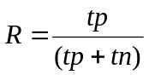
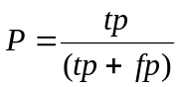
Với tp: số kết quả đúng được tìm thấy
tn: số kết quả đúng mà không tìm thấy
fp: số kết quả tìm thấy mà không đúng
P và R thuộc khoảng [0, 1], kết quả tốt nhất là 1. P và R có liên quan và ảnh hưởng lẫn nhau. Nếu giảm R, chúng ta có thể đạt được P cao hơn và ngược lại. Khi so sánh, đánh giá một hệ thống hay một phương pháp thì nhất thiết phải so sánh và đánh giá dựa trên cả P và R. Theo Line Eikvil [1], việc so sánh, xem xét cả hai thông số cùng lúc thì không phải đơn giản, và dễ dàng. Vì thế người ta đã tìm cách kết hợp hai độ đo này và đề xuất một độ đo mới, đó là F-Measure (F).
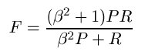
Thông số β xác định mức độ tương quan giữa độ chính xác R (Recall) và độ tin cậy P (Precision). Các chuyên gia về rút trích thông tin thường sử dụng β = 1 để đánh giá độ đo F. Khi đó P và R được gán trọng bằng nhau, hiệu năng của hệ thống được đánh giá thông qua các giá trị khác nhau của độ chính xác R và độ tin cậy P, từ đó chúng ta có thể so sánh một cách dễ dàng.
Với β = 1 thì F-Mearsure: 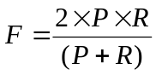

CHƯƠNG 2: CÁC BÀI TOÁN, PHƯƠNG PHÁP TRÍCH XUẤT THÔNG TIN

2.1 Mở đầu
Như chúng ta đã biết trích xuất thông tin là một lĩnh vực nghiên cứu chuyên sâu thuộc lĩnh vực xử lý ngôn ngữ tự nhiên. Vì vậy các bài toán cũng như phương pháp trích xuất thông tin đều có nguồn gốc, và tương tự các phương pháp kỹ thuật được sử dụng trong xử lý ngôn ngữ tự nhiên.
Trong chương này chúng tôi sẽ trình bày tóm tắt khảo sát về các bài toán liên quan đến trích xuất thông tin từ văn bản (từ khóa, cụm từ khóa, thực thể có tên, quan hệ giữa các thực thể, …) cũng như các phương pháp tiếp cận.

2.2 Rút trích cụm từ khóa (Keyphrase Extraction)

2.2.1 Giới thiệu
Cụm từ khóa được xem là thành phần chính hay một dạng siêu dữ liệu (metadata) thể hiện nội dung của tài liệu văn bản [7]. Mục đích của hầu hết các nghiên cứu rút trích cụm từ khóa là nhằm tìm kiếm các đặc trưng tốt để mã hóa văn bản [19][20][21] ứng dụng trong các hệ thống phân loại, gom cụm, tóm tắt và tìm kiếm văn bản. Tùy vào đặc trưng của từng ngôn ngữ sẽ có những phương pháp khác nhau để tìm kiếm các cụm từ khóa. Hầu hết các phương pháp đều dựa trên các kỹ thuật truyền thống được dùng trong xử lý ngôn ngữ tự nhiên như tiền xử lý văn bản, tách đoạn, tách câu, tách từ, phân tích cú pháp, phân tích ngữ nghĩa, thống kê và học máy. Theo quan sát của tôi thì Các nghiên cứu về rút trích các cụm từ làm đặc trưng cho văn bản tiếng Việt ứng dụng trong các hệ thống phân loại, tóm tắt, tìm kiếm tài liệu đã bắt đầu từ những năm 2000. Một số kết quả phổ biến như Đinh Điền, Hoàng Kiếm (2001) về tách từ tiếng Việt [27]; về tìm kiếm các cụm phổ biến để mã hóa và gom cụm văn bản tiếng Việt, Hoàng Kiếm và Nguyễn Tuấn Đăng (2002) dựa trên “thì là mà” để tách cụm và thống kê n-gram [26], Hoàng Kiếm và Huỳnh Ngọc Tín (2003) đã rút trích các cụm phổ biến bằng cách phân tích văn bản dựa trên danh sách các hư từ tiếng Việt và thống kê n-gram [22][25]; nhóm tác giả Đồng Thị Bích Thủy, Hồ Bảo Quốc (2003) đề xuất việc tìm cụm n-gram kết hợp danh mục từ để làm đặc trưng mã hóa cho hệ tìm thông tin văn bản tiếng Việt [24]; Đỗ Phúc và Hoàng Kiếm (2004) tìm dãy từ phổ biến dùng cây hậu tố để rút trích ý chính phục vụ tóm tắt văn bản tiếng Việt [23]. Việc rút trích trước đây hầu hết dựa vào tiếp cận phân tích cú pháp, tách câu, thống kê tần xuất xuất hiện tf*idf để rút ra các cụm. Kết quả rút trích vẫn chưa thực sự tốt, còn khá nhiều “rác” (cụm vô nghĩa, cụm không thể hiện điện ngữ nghĩa của tài liệu đề cập). Vấn đề xác định chính xác các cụm từ khóa, cũng như xác định được biên giới của các từ khóa, cụm từ khóa từ tài liệu tiếng Việt hiện nay vẫn là một bài toán khó và vẫn đang được quan tâm nghiên cứu.
Với tiếng Anh thì cách tiếp cận cổ điển vẫn là dùng tần số xuất hiện tf*idf, bên cạnh đó một số thuật toán học máy thống kê, cùng với các kỹ thuật xử lý ngôn ngôn tự nhiên như gán nhãn từ loại, phân tích cú pháp kết hợp các từ điển lĩnh vực được phát triển. Phổ biến rộng rãi trong cộng động nghiên cứu về trích xuất cụm từ khóa tiếng Anh là các thuật toán như KEA [17][18], KIP [7][14].

2.2.2 Phạm vi ứng dụng
Khả năng ứng dụng của từ khóa và cụm từ khóa có thể kể đến như sau:
- Các kho dữ liệu văn bản lớn như các thư viện số phát triển rất nhanh → dẫn đến gia tăng giá trị thông tin tóm tắt.
- Hỗ trợ người dùng nhận biết về nội dung của tài liệu và kho tài liệu.
- Ứng dụng trong truy vấn thông tin → mô tả những tài liệu trả về từ kết quả truy vấn. Định hướng tìm kiếm cho người dùng.
- Nền tảng cho chỉ mục tìm kiếm.
- Là đặc trưng dùng trong kỹ thuật phân loại, gom cụm tài liệu.
Việc gán các keyphrases cho tài liệu: các cụm từ khóa thường được gán bằng tay, tức các tác giả chủ động gán các keyphrases cho tài liệu họ viết. Đối với các bộ chỉ mục chuyên nghiệp thường chọn các cụm (phrases) từ một từ điển định nghĩa trước (predefined controlled vocabulary)
→ Vấn đề gặp phải đối với các tài liệu không có keyphrases. Việc gán bằng tay là quá trình tốn nhiều thời gian, công sức, cũng như cần có kiến thức chuyên môn.
→ Rất cần thiết các kỹ thuật rút trích tự động

2.2.3 Bài toán sinh keyphrase tự động
Bài toán gán keyphrases (Keyphrase assignment): tìm kiếm và chọn các keyphrase từ từ điển định nghĩa trước (Controlled Vocabulary) mà thích hợp nhất để mô tả tài liệu. Tập dữ liệu huấn luyện là một tập hợp các tài liệu với mỗi phrase trong từ điển và dựa vào đó để xây dựng một bộ phân lớp (classifier)
Bài tóan trích xuất keyphrase (Keyphrase extraction): sẽ dùng các kỹ thuật truy vấn thông tin và xử lý từ vựng để chọn ra các keyphrase từ chính tài liệu đang xét thay vì dùng các phrase định nghĩa trước trong từ điển (controlled vocabulary).

2.2.4 Thuật toán KEA
Turney (2000) được xem là người đầu tiên giải quyết bài toán rút trích các keyphrase dựa trên phương pháp học giám sát [15][16], trong khi các nghiên cứu khác dùng heuristic, kỹ thuật phân tích n-gram, phương pháp như mạng Neural [11][12][13]. KEA [17][18] là một thuật toán trích xuất các cụm từ khóa (keyphrases) từ dữ liệu văn bản. KEA xác định danh sách các cụm ứng viên dùng các phương pháp từ vựng học, sau đó tiến hành tính toán giá trị đặc trưng cho mỗi ứng viên, tiếp đến dùng thuật toán học máy để tiên đoán xem các cụm ứng viên nào là các cụm từ khóa. Hiện nay KEA được xem là một thuật toán đơn giản và hiệu quả nhất để rút các keyphrases [6][11]. KEA dùng phương pháp học máy Naïve Bayes để huấn luyện và rút trích các keyphrases.
Theo nhận định của các tác giả, KEA là thuật toán có khả năng độc lập ngôn ngữ.

Thuật toán KEA có thể được tóm tắt thông qua các bước sau:
Bước 1: Rút trích cụm ứng viên: KEA rút các cụm ứng viên n-gram (chiều dài 1 đến 3 từ) mà không bắt đầu hay kết thúc bằng các “stop word”. Trong trường hợp bài toán gán cụm từ khóa (keyphrase assignment) dùng từ điển định nghĩa trước (controlled indexing), KEA chỉ chọn ra các cụm ứng viên mà khớp với các thuật ngữ đã định nghĩa trong từ điển. Với các cụm n-gram thu được KEA tiến hành loại bỏ ra khỏi cụm ứng viên các “stop word” và chuyển về dạng gốc của từ (stemming) cho cụm ứng viên.

Kho
Tài liệu
Từ điển
lĩnh vực
Rút trích ứng viên
Cụm ứng viên
Huấn luyện?
Tính đặc trưng
Tính xác suất
Cụm từ khóa
Xây dựng mô hình dùng Naïve Bayes
Mô hình
Có
Không
Cụm từ khóa được gán nhãn trước

Hình 7: Sơ đồ thuật toán KEA (tham khảo: http://www.nzdl.org/Kea/description.html)

Bước 2: Tính toán đặc trưng: mỗi cụm ứng viên, KEA tính 4 giá trị đặc trưng sau:
- TF×IDF: thể hiện mức độ quan trọng của một cụm ứng viên trong tài liệu đang xét so với các tài liệu khác trong tập dữ liệu. Một cụm ứng viên có TF×IDF càng cao thì càng có khả năng trở thành cụm từ khóa.
- Vị trí xuất hiện đầu tiên: theo quan niệm tác giả các cụm ứng viên mà có vị trí xuất hiện gần đầu hay cuối tài liệu thì càng có khả năng trở thành cụm từ khóa.
- Chiều dài cụm: số lượng từ trong cụm. Theo tác giả các cụm có chiều dài là 2 thường được quan tâm.
- Độ tương quan: là số lượng các cụm trong danh sách các cụm ứng viên có liên quan ngữ nghĩa với cụm đang xét. Độ tương quan được tính nhờ vào từ điển định nghĩa trước. Một cụm ứng viên có độ tương quan cao thì càng có khả năng trở thành cụm từ khóa.
Bước 3: Huấn luyện và xây dựng mô hình: dùng tập tài liệu huấn luyện mà các cụm từ khóa đã được gán bởi tác giả để xây dựng mô hình. Với danh sách các cụm ứng viên đã xác định dùng các kỹ thuật n-gram, loại bỏ “stop word” và chuyển về gốc từ (stemming) ở trên. KEA sẽ đánh dấu những cụm nào là “cụm +” (là cụm từ khóa) và những cụm nào là “cụm -“ (không là cụm từ khóa). Mô hình sẽ được xây dựng bằng cách tiến hành phân tích, tính toán giá trị cho các đặc trưng cụm (như mô tả phía trên) cho các “cụm +” và “cụm -”. Mô hình xây dựng sẽ phản ánh phân bố của các giá trị đặc trưng cho mỗi cụm từ.
Bước 4: Rút trích cụm từ khóa: KEA sẽ dùng mô hình đã xây dựng bước 3 và tính toán giá trị đặc trưng cho các cụm ứng viên. Sau đó tính xác suất để cụm ứng viên là cụm từ khóa. Các cụm ứng viên với xác suất xếp hạng cao nhất được chọn đưa vào danh sách các cụm từ khóa. Người dùng có thể chỉ định số lượng các cụm từ khóa cho một tài liệu.

2.2.4.1 Chọn cụm ứng viên (candidate phrases)
Việc chọn cụm ứng viên được tiến hành thông qua 3 bước nhỏ sau:
Tiền xử lý (Input Cleaning): các files dữ liệu đầu vào được “dọn dẹp” và chuẩn hóa và xác định biên giới ban đầu của các cụm. Chuỗi đầu vào sẽ được chặt thành các tokens
- Các dấu chấm câu, ngoặc đơn và những con số được thay thế bởi các đường biên của các cụm (phrase boundaries).
- Xóa các dấu nháy đơn
- Tách những từ có dấu ở giữa thành hai
- Xóa những ký tự còn lại không phải là token. (vì không có token nào mà không chứa các ký tự).
Kết quả
- Tập hợp các lines
- Mỗi line là một dãy các token (mỗi token chứa ít nhất 1 ký tự)
- Những từ viết tắt chứa các dấu ngăn cách phải được giữ lại là token (như C4.5 chẳng hạn)
Xác định cụm (phrase): KEA xem xét tất cả các dãy con (subsequences) trong mỗi dòng và xác định dãy con nào thích hợp là một cụm ứng viên. Một số phương pháp khác cố gắng xác định các noun phrase, tuy nhiên KEA dùng các luật để xác định các phrase như sau:
- Chiều dài tối đa: phrase ứng viên thường tối đa là 3 từ
- Phrase ứng viên không thể là tên riêng
- Phrase ứng viên không được phép bắt đầu và kết thúc với 1 stopword.
- Tất cả các dãy từ liền nhau trong mỗi dòng sẽ được kiểm tra dùng 3 luật trên. Kết quả là một tập các cụm ứng viên.
Ví dụ:
Dòng | Cụm ứng viên
the programming by demonstration method | programming
the programming by demonstration method | demonstration
the programming by demonstration method | method
the programming by demonstration method | programming by demonstration
the programming by demonstration method | demonstration method
the programming by demonstration method | programming by demonstration method

Xác định gốc từ (stemming): bước sau cùng trong việc xác định các cụm ứng viên là xác định gốc từ (stemming) dùng thuật toán Lovins (1968) để bỏ đi các hậu tố. Việc làm này giúp hệ thống có thể xem nhiều biến thể khác nhau của cụm (phrase) như là một. (chẳng hạn cut elimination sẽ trở thành cut elim). Và hệ thống cũng dùng stemming để so sánh những cụm từ khóa kết quả của KEA với các cụm từ khóa do tác giả định nghĩa.

2.2.4.2 Tính toán đặc trưng (Feature calculation)
Tính toán các đặc trưng cho mỗi cụm ứng viên và chúng sẽ được dùng trong huấn luyện và rút trích. Hai đặc trưng được dùng đó là: tần số tf*idf, vị trí xuất hiện đầu tiên của cụm.
Tần số TF*IDF (t): đặc trưng này thể hiện tần suất xuất hiện của một cụm trong một tài liệu so với tần suất của cụm trong cả kho dữ liệu. Số lượng tài liệu chứa một cụm càng ít thì khả năng cụm đó là cụm từ khóa (keyphrase) cho tài liệu đang xét càng cao. Thuật toán KEA đã tạo một tập tin để lưu trử giá trị tần xuất của đặc trưng này.
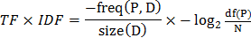
Freq(P, D) là sồ lần cụm P xuất hiện trong tài liệu D
Size(D) là số lượng từ của tài liệu D
df(P) là số lượng tài liệu chứa cụm P trong kho dữ liệu.
N: kích thước của kho dữ liệu
Vị trí xuất hiện đầu tiên (d: disttance): đây là đặc trưng thứ 2, là số lượng từ phía trước vị trí xuất hiện đầu tiên của cụm từ chia cho kích thước của tài liệu (tổng số từ). Giá trị của đặc trưng này thuộc khoảng [0, 1].

2.2.4.3 Huấn luyện
Bước huấn luyện dùng một tập tài liệu huấn luyện trong đó các cụm từ khóa đã được tác giả xác định trước. Đối với mỗi tài liệu trong tập huấn luyện, những cụm ứng viên sẽ được xác định và các giá trị đặc trưng của từng cụm ứng viên sẽ được tính toán. Để giảm kích thước của tập huấn luyện, tác giả bỏ qua các cụm mà chỉ xuất hiện một lần trong tài liệu. Mỗi cụm ứng viên sẽ được gán nhãn là cụm từ khóa hay không là cụm từ khóa dựa vào những cụm từ khóa do tác giả chỉ định. Quá trình huấn luyện sẽ sinh ra một một mô hình và mô hình này được dùng để tiên đoán phân lớp cho các mẫu dữ liệu mới dùng các giá trị của hai đặc trưng. Nhóm tác giả đã thử nghiệm với một số phương pháp học máy khác nhau và quyết định chọn kỹ thuật Naïve Bayes cho thuật toán KEA, vì theo tác giả phương pháp học dựa trên xác suất Naïve Bayes đơn giản nhưng cho kết quả khá tốt.

2.2.4.4 Rút trích những cụm từ khóa
Để rút trích các cụm từ khóa từ một tài liệu mới, KEA xác định các cụm ứng viên và các giá trị đặc trưng, sau đó áp dụng mô hình đã xây dựng trong quá trình huấn luyện. Mô hình xác định xác suất mà mỗi ứng viên là một cụm từ khóa. Sau đó KEA sẽ thực hiên thao tác hậu xử lý để chọn ra tập hợp những cụm từ khóa tốt nhất có thể.
Khi mô hình Naïve Bayes được áp dụng cho các cụm ứng viên với các giá trị đặc trưng t(TF*IDF) và d (distance), hai lượng sau được tính toán đó là
(1)
Y: số lượng các cụm là cụm từ khóa (do tác giả chỉ định)
N: số lượng các cụm ứng viên không phải là cụm từ khóa.
Xác suất tổng thể mà cụm ứng viên là cụm từ khóa được tính như sau:
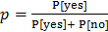 (2)
Sau khi tính toán giá trị xác suất p. Các ứng viên được sắp theo thứ tự (tăng hay giảm dần) của giá trị p này. Tiếp sau đó sẽ là 2 bước hậu xử lý. Thứ nhất, TF*IDF sẽ là giá trị quyết định trong trường hợp 2 cụm ứng viên có cùng xác suất p. Thứ hai, tác giả quyết định loại bỏ ra khỏi danh sách các cụm mà là “cụm con” của một cụm có xác suất cao hơn. Từ danh sách còn lại, thuật toán sẽ chọn ra r cụm có xác suất cao nhất (với r là số lượng các cụm từ khóa cần xác định theo yêu cầu).

2.2.5 Thuật toán KIP
2.2.5.1 Ý tưởng
Một cụm danh từ chứa những từ khóa hay cụm từ khóa về một lĩnh vực cụ thể sẽ có khả năng trở thành cụm từ khóa trong lĩnh vực đó. Một cụm danh từ càng chứa nhiều từ khóa hay cụm từ khóa thì cụm danh từ này càng có nhiều khả năng trở thành cụm từ khóa. Hệ thống xây dựng sẵn một cơ sở dữ liệu từ vựng lưu giữ các từ khóa, cụm từ khóa về một lĩnh vực cụ thể. Và các từ khóa trong từ điển định nghĩa trước đó sẽ dùng để tính toán điểm hay trọng số cho một cụm danh từ. Từ đó quyết định cụm ứng viên nào là cụm từ khóa dựa trên trọng số, điểm số đã tính được cao hơn.
2.2.5.2 Mô tả thuật toán
KIP đơn giản gồm các bước như: rút trích các cụm danh từ (noun phrase) ứng viên từ tài liệu đầu vào. Sau đó kiểm tra cấu thành của cụm ứng viên và tính điểm cho nó. Từ đó quyết định cụm ứng viên nào là cụm từ khóa dựa trên trọng số, điểm số đã tính được cao hơn.
Điểm của một cụm danh từ được tính dựa vào các yếu tố:
- Tần xuất xuất hiện trong tài liệu
- Cấu thành của cụm danh từ (chứa từ hay cụm con nào)
- Những từ và cụm từ cấu thành cụm danh từ liên quan như thế nào đến lĩnh vực của tài liệu
KIP bao gồm các thành phần chính: gán nhãn từ loại (POS tagger), rút trích cụm danh từ (Noun phrase extractor), công cụ rút trích cụm từ khóa.
* Gán nhãn từ loại (POS tagger): KIP đã dùng phương pháp gán nhãn từ loại dùng phổ biến của Brill [32].
* Rút trích cụm danh từ: bộ rút trích cụm danh từ dựa vào các nhãn từ loại đã gán trong bước trước và rút ra các cụm danh từ dựa vào mẫu {[A]} {N}
(A→ adjective; N→ noun; {} → lặp lại nhiều lần; [] → có thể có hoặc không)
* Rút trích cụm từ khóa: để tính trọng số cho các cụm danh từ, thuật toán xây dựng một từ điển từ vựng chứa các từ khóa, cụm từ khóa với các giá trị khởi tạo về một lĩnh vực cụ thể. Từ điển bao gồm 2 danh sách: một danh sách các cụm từ khóa (chứa 1 hay nhiều từ), một danh sách các từ khóa (chứa 1 từ đơn được phân tích từ danh sách thứ 1, cụm từ khóa).
Trọng của một cụm danh từ: W_{NP} = F x S
F: tần số xuất hiện của cụm danh từ trong tài liệu.
S: tổng trọng số của những từ đơn và các kết hợp có thể trong cụm ứng viên.
+ _{j}
W_{i}: trọng số của một từ trong cụm danh từ này
P_{j}: trọng số của của cụm con trong cụm danh từ.
Mục tiêu của việc tính toán trọng số của tất cả những từ đơn và những cụm con là nhằm xác định xem một “cụm con” có phải là một cụm từ khóa đã được định nghĩa sẵn trong từ điển hay không. Nếu nó tồn tại trong từ điển thì cụm danh từ đang xét càng quan trọng hơn. KIP sẽ truy vấn danh sách các từ khóa và cụm từ khóa từ từ điển lĩnh vực để có được trọng số cho các từ đơn (W_{i}) và “cụm con” (P_{j}).

2.3 Nhận diện thực thể có tên

2.3.1 Khái niệm
Nhận diện thực thể có tên (NER-Named Entity Recognition) là một công việc thuộc lĩnh vực trích xuất thông tin nhằm tìm kiếm, xác định và phân lớp các thành tố trong văn bản không cấu trúc thuộc vào các nhóm thực thể được xác định trước như tên người, tổ chức, vị trí, biểu thức thời gian, con số, giá trị tiền tệ, tỉ lệ phần trăm, v.v. Thực thể có tên (Named Entity) có rất nhiều ứng dụng, đặc biệt trong các lĩnh vực như hiểu văn bản, dịch máy, truy vấn thông tin, và hỏi đáp tự động.

2.3.2 Phương pháp tiếp cận và các hệ thống phổ biến
Hiện nay, hầu hết các hệ thống nhận diện thực thể có tên áp dụng các kỹ thuật khai thác dữ liệu văn bản, xử lý ngôn ngữ tự nhiên và tiếp cận theo các hướng chính sau:
- Kỹ thuật dựa trên văn phạm ngôn ngữ: qui tắc, luật văn phạm được xây dựng bằng tay nhờ ý kiến chuyên gia ngôn ngữ, và tốn nhiều thời gian cho việc xây dựng qui tắc văn phạm. Qui tắc văn phạm sẽ phải thay đổi khi có sự thay đổi vễ lĩnh vực ứng dụng hay ngôn ngữ.
- Các mô hình học thống kê: ít phụ thuộc ngôn ngữ, và cũng không phụ thuộc vào chuyên gia lĩnh vực nhưng cần chuẩn bị tập dữ liệu huấn luyện thật tốt vả đủ lớn để có thể xây dựng được một bộ phân lớp tối ưu.
- Kết hợp máy học và các kỹ thuật xử lý ngôn ngữ tự nhiên.
Hệ thống nhận diện thực thể có tên phổ biến: có thể kể đến các hệ thống phổ biến hiện nay như:
- Hệ thống Standford NER: xây dựng bộ phân lớp CRFClassifier dựa trên mô hình thuộc tính ngẫu nhiên có điều kiện (CRF-Condictional Random Field)
- Hệ thống GATE-ANNIE : là một hệ thống con của GATE Framework (General Architecture of Text Engineering) một trong các dự án lớn nhất thuộc khoa Khoa học Máy tính, Đại học Sheffield của Anh. Đây là hệ thống dựa trên các từ điển, Ontology và việc xây dựng luật để đánh dấu (annotation) các thành tố trong văn bản. Việc xác định các thực thể có tên trong văn bản thực hiện trong quá trình đánh dấu văn bản.

2.4 Nhận diện mối quan hệ

2.4.1 Khái niệm
Các nghiên cứu về rút trích thực thể, cũng như quan hệ đã được tổ chức MUC (Message Understanding Conferences) và ACE (Automatic Content Extration) đầu tư và thúc đẩy phát triển. Rút trích quan hệ bắt đầu được quan tâm từ hội thảo MUC lần thứ 7 năm 1998, từ đó ngày càng được chú ý đến. Rút trích quan hệ là việc xác định mối quan hệ ngữ nghĩa giữa các thực thể trong văn bản hay trong một câu. Chẳng hạn xác định nơi chốn cho một tổ chức, công ty hay nơi làm việc của một người nào đó. Ví dụ từ một đoạn văn bản: “James Gosling vào làm việc cho Sun Microsystems từ năm 1984 nằm tại Silicon Valley ” ta có thể nhận diện được các thực thể, loại thực thể và quan hệ giữa chúng như sau:
    - CONNGƯỜI làm việc TỔCHỨC: nhận diện được hai thực thể là “James Gosling” và “Sun Microsystems”. Mối quan hệ giữa hai thực thể này là “làm việc”.
    - TỔCHỨC nằm tại NƠICHỐN: nhận diện được hai thực thể là “Sun Microsystems” và “Silicon Valley”; mối quan hệ giữa hai thực thể này là “nằm tại”.

2.4.2 Phương pháp tiếp cận và các nghiên cứu liên quan
Hầu hết các phương pháp rút trích quan hệ tiếp cận theo các hướng như dựa trên luật (rule-base), dựa trên đặc trưng (feature-based) và các phương pháp kernel (kernel-based). Một số nghiên cứu liên quan như sau:
- Các phương pháp dựa trên trên luật, đặc trưng ngôn ngữ chủ yếu dựa vào các kỹ thuật xử lý ngôn ngữ tự nhiên, các qui tắc ngôn ngữ, cú pháp, đặc điểm từ vựng, đặc điểm cú pháp, đặc điểm ngữ nghĩa để xác định các mối quan hệ. Một số hệ thống điển hình [28][29].
- Các phương pháp kernel dựa vào các cây kernel tách biệt để khai thác đặc điểm cấu trúc. Một số nghiên cứu đển hình [30][31] đã tiến hành xây dựng quan hệ kernel trên cây cú pháp. Kernel so trùng các node từ gốc cho đến lá theo từng lớp từ trên xuống một cách đệ qui.
Hầu hết các nghiên cứu phổ biến hiện nay tập trung vào vấn đề rút trích quan hệ giữa các thực thể có tên. Bên cạnh đó quan hệ giữa các thực thể không tên, hay quan hệ giữa thực thể có tên và không tên chưa thật sự được quan tâm nhiều. Các nghiên cứu liên quan đến rút trích thực thể và quan hệ dựa trên Ontology là cách tiếp cận mà hiện nay đang được cộng đồng nghiên cứu quan tâm. Đề tài tiếp cận theo hướng này.

CHƯƠNG 3: RÚT TRÍCH METADATA

3.1. Mở đầu
Metadata hay còn gọi là “siêu dữ liệu” (tiêu đề, tên tác giả, nơi xuất bản, năm xuất bản, …) được dùng phổ biến, rộng rãi trong các thư viện số nhằm để mô tả thông tin về tài nguyên (sách, báo, tạp chí, tài liệu, luận văn, luận án, …). Metadata giúp phân loại, tìm kiếm tài liệu một cách dễ dàng, có định hướng. Theo tôi, đối với mô hình biểu diễn tri thức cho văn bản thì metadata có thể được xem là một thành phần trong mô hình tri thức, cùng với các thành phân khác như các cụm từ khóa (keyphrase), các thực thể và quan hệ.
Các thư viện số của các tổ chức giáo dục cũng như các trường đại học ngày càng mở rộng và phát triển với những nguồn tài liệu điện tử đa dạng và phong phú về thể loại, định dạng, chủ đề. Việc đầu tư xây dựng các chuẩn, phương pháp, và phần mềm nhằm tổ chức, thu thập, phân loại, quản lý và khai thác các tài liệu này một cách hiệu quả là một việc làm rất cần thiết, hữu ích và được nhiều người, nhóm nghiên cứu, tổ chức đầu tư nghiên cứu, phát triển trong những năm gần đây [33][34][40].
Theo [35], chuẩn trao đổi dữ liệu trên internet hiện nay được tổ chức tiêu chuẩn quốc gia của Mỹ thông qua nhằm thay thế cho các chuẩn cũ không còn phù hợp đó là chuẩn ANSI/NISO Z39.85 – 2001. Nội dung chủ yếu của chuẩn này mô tả dữ liệu gồm 15 trường dữ liệu còn được gọi là Dublin Core Metadata. Đây là các trường dữ liệu phổ biến và hữu ích nhất kèm theo các tài liệu số hóa để trao đổi trên mạng internet.
Việc rút trích và tạo metadata cho các tài liệu điện tử giúp cho việc sắp xếp tài liệu một cách khoa học và hỗ trợ người dùng có thể tìm kiếm chúng một cách dễ dàng. Tạo metadata bằng tay sẽ tốn kém nhiều thời gian và công sức. Theo [41] chúng ta sẽ tốn 60 năm cho một người tạo metadata cho một triệu tài liệu.
Mục đích nghiên cứu của chúng tôi là tìm phương pháp và xây dựng công cụ xác định được các thành phần metadata cho một tài liệu điện tử. Việc xác định được metadata tự động sẽ hỗ trợ tích cực cho công việc xây dựng mô hình tri thức tài liệu văn bản, tổ chức biên mục tài liệu điện tử. Đồng thời với metadata của tài liệu chúng ta có thể sẽ tìm kiếm những mối liên hệ giữa các tài liệu thông qua metadata. Chẳng hạn sau khi xác định được thông tin metadata của một bài bào. Chúng ta có thể biết được bài báo này được những tài liệu nào trích dẫn, nhiều hay ít. Dựa vào đó chúng ta có thể gán cho mỗi bài báo một độ đo. Độ đo này sẽ giúp ích nhiều trong vấn đề xếp hạng các bài báo khi tìm kiếm. Bên cạnh đó metadata của các tài liệu về một lĩnh vực nào đó có thể giúp ích cho việc làm giàu Ontology lĩnh vực. Chẳng hạn từ các thông tin metadata của các computer scienece publications chúng ta có thể dùng làm giàu một Ontology về Khoa học Máy tính (Computer Science Ontology - CSOnt).
Trong chương này chúng tôi trình bày một cách tiếp cận rút trích Metadata cho các bài báo khoa học dựa trên thông tin cấu trúc trình bày và việc xây dựng luật dựa trên các mẫu (patterns). Đồng thời chúng tôi cũng xây dựng một công cụ rút trích metadata tự động có thể dùng kết hợp với các phầm mềm thư viện số.
Trong mục 3.2 chúng tôi sẽ trình bày về các khái niệm cơ bản về Metadata, mục 3.3 giới thiệu về chuẩn Dublin Core Metadata được hiện đang dần được áp dụng trong các thư viện số và thay thế dần cho những chuẩn trước đây. Mục 3.4 trình bày về các nghiên cứu liên quan đến rút trích metadata tự động để tổ chức dữ liệu số. Mục 3.5 sẽ trình bày về cách tiếp cận của chúng tôi, kiến trúc hệ thống rút trích và những luật được định nghĩa dựa trên JAPE Grammar và plug in là ANNIE của GATE. Mục 3.6 sẽ trình bày kết quả thực nghiệm của phương pháp đề xuất và công cụ đã xây dựng.

3.2 Khái niệm Metadata
Metadata (siêu dữ liệu) dùng để mô tả tài nguyên thông tin. Thuật ngữ “meta” xuất xứ là một từ Hy Lạp đùng để chỉ một cái gì đó có bản chất cơ bản hơn hoặc cao hơn. Một định nghĩa chung nhất và được dùng phổ biến trong cộng đồng những người làm Công nghệ Thông tin: “Metadata là dữ liệu về dữ liệu khác” (Metadata is data about other data) hay có thể nói ngắn gọn là dữ liệu về dữ liệu.
Trong các phạm vi cụ thể, những chuyên gia đưa ra các quan điểm khác nhau về metadata:
- Theo Chris.Taylor giám đốc dịch vụ truy cập thông tin thư viện thuộc trường đại học Queensland thì Metadata là dữ liệu có cấu trúc được dùng để mô tả những đặc điểm của tài nguyên. Một mẫu tin metadata bao gồm một số lượng những phần tử được định nghĩa trước gọi là elements dùng mô tả đặc tính, thông tin tài nguyên. Mỗi elements có thể có 1 hay nhiều giá trị.
- Theo tiến sĩ Warwick Cathro thuộc thư viện quốc gia Australia thì một phần tử metadata hay còn gọi là metadata elements mô tả tài nguyên thông tin, hay hỗ trợ truy cập đến một tài nguyên thông tin.
Tóm lại, ta có thể hiểu metadata là thông tin dùng để mô tả tài nguyên thông tin.

3.3 Chuẩn Dublin Core Metadata
Dublin Core Metadata là một chuẩn metadata được nhiều người biết đến và được dùng rộng rãi trong cộng đồng các nhà nghiên cứu, chuyên gia về thư viện số. Dublin Core Metadata lần đầu tiên được xuất năm 1995 bởi Dublin Core Metadata Element Initiative. Dublin là tên một địa danh Dublin, Ohio ở Mỹ nơi đã tổ chức hội thảo OCLC/NCSA Metadata Workshop năm 1995. Core có nghĩa là một danh sách các thành phần cốt lõi dùng mô tả tài nguyên (Element metadata), những thành phần này có thể mở rộng thêm.
Theo [35], tháng 9/2001 bộ yếu tố siêu dữ liệu Dublin Core Metadata được ban hành thành tiêu chuẩn Mỹ, gọi là tiêu chuẩn “The Dublin Core Metadata Element Set” ANSI/NISO Z39.85-2001.
Dublin Core Metadata bao gồm 15 yếu tố cơ bản [35] được mô tả chi tiết trong bảng bên dưới
Các yếu tố cơ bản của chuẩn Dublin Core Metadata
STT | Yếu tố | Mô tả
1 | Title | Nhan đề hay tiêu đề của tài liệu
2 | Creator | Tác giả của tài liệu, bao gồm cả tác giả cá nhân và tác giả tập thể
3 | Subject | Chủ đề tài liệu đề cập dùng để phân loại tài liệu. Có thể thể hiện bằng từ, cụm từ/(Khung chủ đề), hoặc chỉ số phân loại/ (Khung phân loại).
4 | Description | Tóm tắt, mô tả nội dung tài liệu. Có thể bao gồm tóm tắt, chú thích, mục lục, đoạn văn bản để làm rõ nội dung
5 | Publisher | Nhà xuất bản, nơi ban hành tài liệu có thể là tên cá nhân, tên cơ quan, tổ chức, dịch vụ...
6 | Contributor | Tên những người cùng tham gia cộng tác đóng góp vào nội dung tài liệu, có thể là cá nhân, tổ chức..
7 | Date | Ngày, tháng ban hành tài liệu.
8 | Type | Mô tả bản chất của tài liệu. Dùng các thuật ngữ mô tả phạm trù kiểu: trang chủ, bài báo, báo cáo, từ điển...
9 | Format | Mô tả sự trình bày vật lý của tài liệu, có thể bao gồm; vật mang tin, kích cỡ độ dài, kiểu dữ liệu (.doc, .html, .jpg, xls, phần mềm....)
10 | Identifier | Các thông tin về định danh tài liệu, các nguồn tham chiếu đến, hoặc chuỗi ký tự để định vị tài nguyên: URL (Uniform Resource Locators) (bắt đầu bằng http://), URN (Uniform Resource Name), ISBN (International Standard Book Number), ISSN (International Standard Serial Number), SICI (Serial Item & Contribution Identifier), ...
11 | Source | Các thông tin về xuất xứ của tài liệu, tham chiếu đến nguồn mà tài liệu hiện mô tả được trích ra/tạo ra, nguồn cũng có thể là: đường dẫn (URL), URN, ISBN, ISSN...
12 | Language | Các thông tin về ngôn ngữ, mô tả ngôn ngữ chính của tài liệu
13 | Relation | Mô tả các thông tin liên quan đến tài liệu khác. có thể dùng đường dẫn (URL), URN, ISBN, ISSN...
14 | Coverage | Các thông tin liên quan đến phạm vi, quy mô hoặc mức độ bao quát của tài liệu. Phạm vi đó có thể là địa điểm, không gian hoặc thời gian, tọa độ...
15 | Rights | Các thông tin liên quan đến bản quyền của tài liệu

3.4 Rút trích metadata và các nghiên cứu liên quan
Rút trích metadata là lĩnh vực nghiên cứu thu hẹp thuộc lĩnh vực rút trích thông tin. Hầu hết các phương pháp rút trích metadata hiện nay có thể chia làm 2 cách tiếp cận chính đó là: các phương pháp dựa trên học máy [10][36][38][42] và một nhóm các phương pháp dựa trên luật [39][41][43], các phương pháp này được áp dụng kết hợp cùng với sự xuất hiện và phát triển của các từ điển và các Ontologies.
Theo [36], những phương pháp học máy để rút trích metadata điển hình có thể kể đến như: lập trình logic, mô hình Markov ẩn (Hidden Markov Models), Support Vector Machince, và các phương pháp học thống kê khác. Trong [36], nhóm tác giả đã dùng SVM để rút trích metadata từ các bài báo khoa học. Quá trình rút trích của họ gồm 2 bước: bước thứ 1 họ dùng SVM để phân lớp các dòng (lines) thuộc phần heading của các tài liệu (từ phần giới thiệu trở lên); bước thứ 2 họ rút trích metadata từ các dòng đã phân lớp trong bước thứ 1 dùng các luật dấu câu, ký tự viết hoa kết hợp với các từ điển. Kết quả thử nghiệm của các tác giả trong [36] đã cho thấy phương pháp của họ cho kết quả tốt hơn các phương pháp học máy khác (dựa trên thực nghiệm).
Trong [38], nhóm tác giả đã đề xuất phương pháp rút trích metadata dùng CRF (Conditional Random Fields) và dựa trên đánh giá thực nghiệm trong [38], phương pháp của họ cho kết quả tương đương với phương pháp SVM trong [36]. Kết quả thực nghiệm trong [36][38] cho thấy các phương pháp trong CRF và SVM là tương đương nhau về hiệu xuất. Kết quả đạt được Precision từ 86% - 99%, Recall từ 45%-100%, và độ chính xác từ 96% – 100% (kết quả khác nhau đối với các metadata khác nhau).
Trong [42], nhóm tác giả đã xây dựng một package đặt tên là PDF2gsdl, package này chỉ dùng để rút trích các tiêu đề và tác giả từ các bài báo có định dạng PDF, package này có thể dùng kết hợp với phần mềm thư viện số Greenstone để tạo metadata tự động cho các tài liệu trong thư viện số. Trong [42], nhóm tác giả đã áp dụng học máy và xây dựng bộ phân lớp Neural dùng đặc trưng như thông tin trình bày, kích thước font chữ, vị trí, thử nghiệm trên một tập dữ liệu bao gồm 45 bài báo lấy từ các kỷ yếu hội thảo và độ chính xác đạt được cho ‘tiêu đề’ khoảng 93% và cho ‘tác giả’ khoảng 70%.
Mặc dù những phương pháp máy học đã đề cập đến ở trên áp dụng cho việc rút trích metadata đã cho kết quả khá ấn tượng. Tuy nhiên chúng ta biết rằng đối với các phương pháp máy học, việc tạo ra một tập dữ liệu học, có gán nhãn sẽ tốn nhiều công sức, chi phí cho việc chọn mẫu và gán nhãn. Đó là lý do cho việc đầu tư cho việc phát triển các phương pháp, hệ thống dựa trên luật, từ điển, ontologies [37][39][41][43].
Trong tài liệu [37], nhóm tác giả đã đề xuất một phương pháp rút trích cấu trúc logic (tiêu đề, các tác giả, các đề mục, các định nghĩa, định lý, …) từ các bài báo trong lĩnh vực toán học. Từ đó họ xây dựng đã xây dựng một trình duyệt giúp người dùng có thể dễ dàng đọc các bài báo toán học. Thuật toán học đề xuất gồm 2 bước: thứ nhất xác định những vùng đặc biệt trong tài liệu (số trang, đề mục, phần footnote cuối trang, tiêu đề của các bảng biểu và hình ảnh) dùng các từ khóa, kiểu dáng font chữ, khoảng cách không gian trình bày trong tài liệu; sau đó thông tin chi tiết sẽ được xác định từ các vùng này dựa vào kiểu dáng, vị trí và trình bày của từng vùng. Nhóm tác giả đã thực nghiệm trên 29 bài báo toán học và độ chính xác là 93%.
Trong bài báo [39], nhóm tác giả đã đề xuất phương pháp làm giàu một Ontology về những người làm nghệ thuật hay nghệ sĩ bằng cách tìm kiếm và rút trích các thông tin cá nhân liên quan (ngày sinh, nơi sinh, cơ quan công tác, ngày thành hôn, quá trình làm việc, v.v) từ kết quả tìm kiếm trên internet. Để làm được điều đó, họ đã tiến hành tách câu trong văn bản (kết quả tìm kiếm trên internet), sau đó dùng GATE Framework để nhận diện các thực thể như NGƯỜI, ĐỊA ĐIỂM, THỜI GIAN và kết hợp với một ontology có sẵn Artequakt Ontology (CONCEPT-RELATION-CONCEPT) [39] để nhận diện mối quan hệ giữa các thực thể như NGƯỜI, ĐỊA ĐIỂM, THỜI GIAN từ các câu trong văn bản của kết quả tìm kiếm.
Mỗi cách tiếp cận đều có những ưu, nhược điểm riêng. Đối với các phương pháp máy học thì chúng ta cần phải tốn nhiều thời gian cho việc chọn mẫu, gán nhãn và để có kết quả tốt cần rất nhiều dữ liệu học. Bên cạnh đó các phương pháp dựa trên luật và mẫu đơn giản và dễ dàng thực hiện hơn, nhưng để có kết quả tốt cũng tốn rất nhiều công sức cho việc khảo sát, định nghĩa luật của chuyên gia. Các luật cũng cần phải thay đổi khi xuất hiện các loại dữ liệu mới mà những luật hiện có không thể giải quyết được. Thông thường đối với từng bài toán cụ thể người ta sẽ đưa ra một cách tiếp cận và phương pháp giải quyết vấn đề tương ứng phù hợp với bài toán đặt ra.

3.5 Cách tiếp cận của đề tài
Phương pháp tiếp cận của đề tài dựa trên xây dựng các luật, mẫu dựa trên thông tin cấu trúc và trình bày của tài liệu, kết hợp với những từ điển, ontologies và thư viện sẵn có của GATE để rút trích các metadata cho các tài liệu khoa học.

3.5.1 Kiến trúc hệ thống
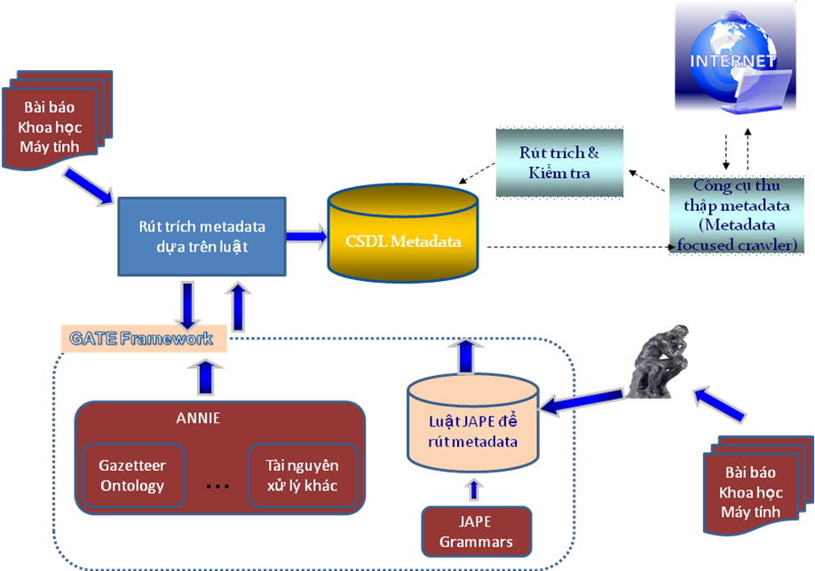
Hình 8: Kiến trúc hệ thống rút trích metadata

3.5.2 Rút trích metadata dựa trên luật
Rút trích metadata cho mục header của tài liệu khoa học
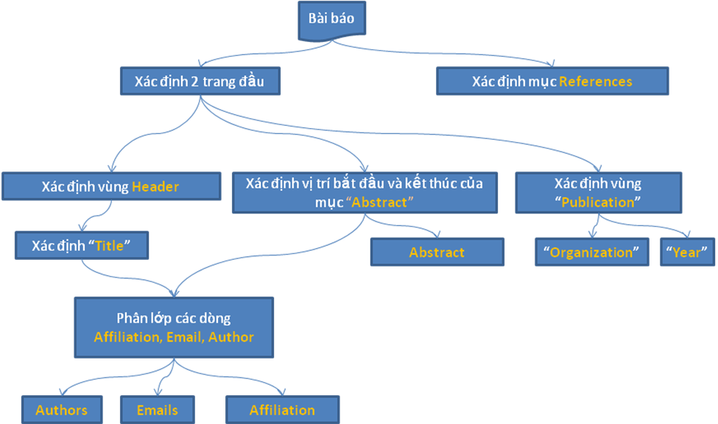
Hình 9: Các bước rút trích metadata từ header của bài báo
Rút trích metadata cho mục reference của tài liệu khoa học
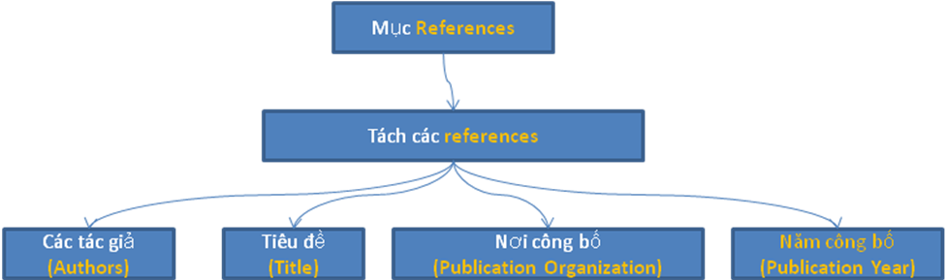
Hình 10: các bước rút trích metadata từ phần reference của bài báo

3.5.3 Các luật JAPE để rút metadata cho bài báo khoa học
2.5.3.1 Luật xác định từ khóa “Abstract”
Rule: AbstractKeyword
Priority: x
(
({SpaceToken.kind=="control"})+
({Token.string=="Abstract\u2014" } | {Token.string=="ABSTRACT\u2014"} |
{Token.string=="Abstract" } | {Token.string=="ABSTRACT"})
({Token.string=="."})?
):abstract_Keyword
-->
:abstract_Keyword.AbstractKeyword = {rule = "AbstractKeyword"}
3.5.3.2 Luật xác định từ khóa “References”
Rule: ReferencesKeyword
Priority: x
(
({SpaceToken.kind=="control"})+
(
{Token.kind=="number"}
({Token.string=="."})?
({SpaceToken.kind=="space"})+
)?
({Token.string=="References"} | {Token.string=="REFERENCES"} | {Token.string=="reference"} | {Token.string=="REFERENCE"} )
):referencesKeyword
-->
:referencesKeyword.ReferencesKeyword = {rule= "ReferencesKeyword" }

3.5.3.3 Luật tách các References
Rule:ReferencesBreak
Priority: x
(
(
{SpaceToken.kind=="control"}
(
(
({Token.string=="["})
({Token} | {SpaceToken.kind=="space"})+
({Token.string=="]"})
):referenceBreak_1
|
(
({Token.string=="("})
{Token.kind=="number", Token.length < 3}
({Token.string==")"})
):referenceBreak_2
|
(
{Token.kind=="number", Token.length < 3}
{Token.string=="."}
):referenceBreak_3

)
)
|
(
({Token.string=="References"} | {Token.string=="REFERENCES"} |
{Token.string=="."} | {Token.kind=="number"} | {Lookup.majorType=="year"})
(({SpaceToken.kind=="control"})+):referenceBreak_4
({Person} | {Lookup.majorType=="person_first"})
)
)
-->
:referenceBreak_1.ReferenceBreak_1 = {rule = "ReferencesBreak"},
:referenceBreak_2.ReferenceBreak_2 = {rule = "ReferencesBreak"},
:referenceBreak_3.ReferenceBreak_3 = {rule = "ReferencesBreak"},
:referenceBreak_4.ReferenceBreak_4 = {rule = "ReferencesBreak"}

3.5.3.4 Luật xác định dòng email
Rule:LineEmailAnnotation
Priority: x
(
(
{Token.string=="{"}
(
{Token}
({SpaceToken.kind=="space"})?

)+
({SpaceToken.kind=="control"})?
)?
(
{Token}
({SpaceToken.kind=="space"})?

)+
(
{Token.string=="@"} | {Address.kind=="email"} | {Token.string=="}"}
)
({SpaceToken.kind=="space"})?
(
{Token}
({SpaceToken.kind=="space"})?

)+
):lineEmailAnnotation
-->
:lineEmailAnnotation.LineEmailAnnotation = {rule = "LineEmailAnnotation"}

3.5.3.5 Luật xác định dòng cơ quan công tác
Rule:LineAffiliationAnnotation
Priority: x
(
(
{Token.string=="Dept"} | {Token.string=="dept"} |
{Token.string=="University"} | {Token.string=="university"} |
{Token.string=="Faculty"} | {Token.string=="FACULTY"} |
{Lookup.majorType=="location"} |
{Lookup.majorType=="org_key"} | {Lookup.majorType=="org_base"} |
{Lookup.majorType=="cdg"} | {Lookup.majorType=="facility_key", !Token.string=="Hall"} |
(
(
{Token.kind=="number", Token.length>=3}
{SpaceToken.kind=="space"}
)
|
(
{Token.kind=="number"}
({SpaceToken.kind=="space"})?
({Token.kind== "punctuation", Token.subkind =="dashpunct"})
({SpaceToken.kind=="space"})?
{Token.kind=="number"}
)
)
)
({SpaceToken.kind=="space"})?
(
{Token}
({SpaceToken.kind=="space"})?

)*
):lineAffiliationAnnotation
-->
:lineAffiliationAnnotation.LineAffiliationAnnotation = {rule = "LineAffiliationAnnotation"}

3.5.3.6 Luật tách các tác giả từ dòng tác giả
Rule: Author
Priority: 40
(
(
{Person}
|
(
{Token.string!=",", Token.string!="and", Token.kind!="number"}
)+
):author
)
-->
:author.Author = {rule= "Author"}

3.6 Thực nghiệm và đánh giá
Chúng tôi đã download các tài liệu, bài báo khoa học từ các thư viện số và tạp chí chuyên ngành Khoa học Máy tính như ACM, Springer, IEEE, Citeseer, … để thực nghiệm. Chúng tôi đã tiến hành thực nghiệm với 200 bài báo được download. Để đánh giá kết quả cách tiếp cận chúng tôi sử dụng các độ đo truyền thống được dùng trong truy vấn thông tin đó là chính xác Recall (R), độ tin cậy Precision (P), và độ đo F-measure.
;;
Trong đó tp: số kết quả đúng được tìm thấy
tn: số kết quả đúng mà không tìm thấy
fp: số kết quả tìm thấy mà không đúng
Kết quả thực nghiệm được đo trên một số thuộc tính metadata chính theo chuẩn Dubline Core Metadata, và kết quả được thể hiện trong bảng bên dưới:
Metadata | Precision (%) | Recall (%) | F-Measure (%)
Title | 100.00 | 100.00 | 100.00
Authors | 92.72 | 89.47 | 91.07
Affiliation | 95.83 | 92.00 | 93.87
Email | 100.00 | 100.00 | 100.00
Abstract | 96.55 | 93.33 | 94.92
References | 97.44 | 88.05 | 92.51

CHƯƠNG 4: KẾT LUẬN VÀ HƯỚNG PHÁT TRIỂN

4.1 Kết luận
Với mục tiêu tìm kiếm và xây dựng một mô hình tri thức cho tài liệu văn bản và khai thác các thành phần tri thức liên quan từ văn bản để đưa vào mô hình hướng đến xây dựng một hệ thống tìm kiếm, truy vấn thông minh hơn. Chuyên đề tập trung nghiên cứu tổng quan về lĩnh vực rút trích thông tin từ văn bản, các phương pháp, hệ thống, ứng dụng liên quan như vấn đề rút trích cụm từ khóa, rút trích siêu dữ liệu (metadata), rút trích các thực thể và quan hệ giữa các thực thể. Phần nghiên cứu chính của chuyên đề là đã đề xuất cách tiếp cận rút trích tự động thành phần metadata từ các bài báo khoa học chuyên ngành Công nghệ Thông tin công bố trong các kỷ yếu hội thảo, tạp chí chuyên ngành dựa trên việc xây dựng các mẫu (pattern) với các yếu tố lân cận của thành phần rút trích (tiền tố, hậu tố). Kết quả đạt được của chuyên đề có thể tóm tắt như sau:
- Kiến thức cơ bản về rút trích thông tin văn bản
- Các nghiên cứu liên quan, bài toán ứng dụng của rút trích thông tin văn bản
- Các phương pháp rút trích cụm từ khóa (keyphrase), thực thể, quan hệ giữa các thực thể và các phương pháp rút trích siêu dữ liệu (metadata) từ bài báo khoa học
- Đề xuất phương pháp rút trích metadata dựa trên việc xây dựng các luật, mẫu (pattern) kết hợp các từ điển, thông tin tiền tố và hậu tố.
- Chuyên đề cũng đã thu thập dữ liệu bao gồm các bài báo khoa học chuyên ngành Công nghệ Thông tin từ các tạp chí, thư viện số như ACM, IEEE, Springer, CiteSeer để thực nghiệm. Và kết quả đạt được hoàn toàn có thể so sánh với các phương pháp máy học khác (chi tiết kết quả thực nghiệm và nhận xét đánh giá tại mục 3.6 chương 3)
- Công bố 2 bài báo trong hội thảo quốc tế ( ICEMT2010 của tổ chức IEEE, và một trong hội thảo IT@EDU2010) [44][45]

4.2 Hướng phát triển
- Nghiên cứu cải tiến các phương pháp rút trích cụm từ khóa, rút trích thực thể và quan hệ từ tài liệu.
- Xây dựng mô hình tri thức cho tài liệu văn bản gồm các thành phần chính: siêu dữ liệu (Metadata), cụm từ khóa (Keyphrase), thực thể (Entity) và quan hệ (Relationship).
- Xây dựng độ đo cho mô hình tri thức văn bản
- Ứng dụng xây dựng hệ thống truy vấn tài liệu thông minh (tìm kiếm, hỏi đáp).

TÀI LIỆU THAM KHẢO
[1] Line Eikvil. Information Extraction from World Wide Web – A Survey. Norwegian Computing Center, PB, Citeseer. July 1999.
[2] Jim Cowie and Yorick Wilk. Information Extraction, 1996.
[3] Alexander Yates. Information Extraction from the Web: Techniques and Applications. Phd thesis, University of Washington, 2007.
[4] Kamal Nigam, Google Pittsburg. Machine Learning for Information Extraction: An Overview, 2007. (Slides)
[5] Dr Diana Maynard, Computer Science Department,University of Sheffield.
http://gate.ac.uk/g8/page/print/2/demos/talks/maynard_diana_01.wmv. (Slides&video)
[6] Eleni Mangina *, John Kilbride. Evaluation of keyphrase extraction algorithm and tiling process for a document/resource recommender within e-learning environments. Edu Elsevier. 2008.
[7] Yi-fang Brook Wu, Quanzhi Li. Document keyphrases as subject metadata: incorporating document key concepts in search results. Inf Retrieval -Springer. 2008.
[8] Mo Chen, Jian-Tao Sun, Hua-Jun Zeng, Kwok-Yan Lam. A Practical System of Keyphrase Extraction for Web Pages. ACM SIGIR_2005.
[9] Raymond J. Mooney and Rarvan Bunescu. Mining knowledge Using Information Extraction. ACM SIGKDD_2005.
[10] K. Seymore, A. McCallum, R. Rosenfeld, Learning hidden Markov model structure for information extraction, In: AAAI, Workshop on Machine Learning for Information Extraction, 1999.
[11] Su Nam Kim-University of Melbourne, Min-Yen Kan-National University of Singapore, Re-examining Automatic Keyphrase Extraction Approaches in Scientific Articles, Proceedings of the 2009 Workshop on Multiword Expressions, ACL-IJCNLP 2009, Singapore, 6 August 2009, c2009 ACL and AFNLP, page 9-16.
[12] Niraj Kumar & Kannan Srinathan, Automatic Keyphrase Extraction from Scientific Documents Using N-gram Filtration Technique, Proceeding of the eighth ACM symposium on Document engineering. Information extraction in documents, 2008, page 199-208.
[13] Jiabing Wang et al, Ensemble Learning for Keyphrases Extraction from Scientific Document, Book-Advances in Neural Networks - ISNN 2006, Publisher Springer Berlin/Heidelberg 2006, page.1267-1272.
[14] Yi-fang Brook Wu, Quanzhi Li, Razvan Stefan Bot, Xin Chen, Domain-specific Keyphrase Extraction. CIKM’05, October 31-November 5, 2005, Bremen, Germany, ACM-2005.
[15] P.D. Turney, Learning algorithms for keyphrase extraction, Information Retrieval, vol. 2, no. 4, pp. 303- 336, 2000.
[16] P.D. Turney, Learning to Extract Keyphrases from Text. National Research Council, Institute for Information Technology, Technical Report ERB-1057, 1999.
[17] I.H. Witten, G.W. Paynter, E. Frank, C. Gutwin and C.G. Nevill-Manning. KEA: Practical automatic Keyphrase Extraction. The proceedings of Digital Libraries '99: The Fourth ACM Conference on Digital Libraries, pp. 254-255, 1999.
[18] Web link for KEA5.0 source code: http://www.nzdl.org./Kea/download.html
[19] Teuvo Kohonen, et al. Self-Organizing Maps, Third edition, Springer, 2002.
[20] A. Rauber, D. Merkl, and M. Dittenbach: The Growing Hierarchical Self-Organizing Map: Exploratory Analysis of High-Dimensional Data in: IEEE Transactions on Neural Networks, Vol. 13, No 6, pp. 1331-1341, IEEE, November 2002.
[21] Michael Dittenbach, Andreas
Rauber, Dieter Merkl, Uncovering Hierarchical Struture in Data Using the Growing Hierarchical Self-Organizing Map, Institute of Software Technology, Vienna University of Technology, Vienna Austria, 24 July 2002.
[22] Hoang Kiem – Huynh Ngoc Tin. Organization, management and knowledge discovery from the English, Vietnamese text collection. Proceedings JCIS2003-USA. (7th Joint Conference on Information Sciences, September 2003, North Carolina, USA), page 1613-1616.
[23] Đỗ Phúc, Hoàng Kiếm. Rút trích ý chính từ văn bản tiếng Việt hỗ trợ tóm tắt nội dung. Tạp chí các công trình nghiên cứu – triển khai viễn thông và công nghệ thông tin, số 13, 2004.
[24] Đồng Thị Bích Thủy, Hồ Bảo Quốc. Ứng dụng xử lý ngôn ngữ tự nhiên trong hệ tìm kiếm thông tin trên văn bản tiếng Việt. Đại học Khoa học Tự nhiên, 2003.
[25] Huỳnh Ngọc Tín. Quản lý nội dung và khai thác tri thức trên bản đồ văn bản tiếng Việt. Luận văn thạc sĩ tại trường Đại học Khoa học Tự nhiên – ĐHQG TpHCM, 2003.
[26] Nguyễn Tuấn Đăng. Khai thác dữ liệu văn bản tiếng Việt với SOM (Self-Organizationg Map). Luận văn thạc sĩ Khoa CNTT - ĐHKHTN - ĐHQG TpHCM. 2002.
[27] Dinh Dien, Hoang Kiem, Nguyen Van Toan. Vietnamese Word Segmentation. Proceedings of the NLPRS2001, Tokyo (Japan, 27-30 November 2001, p.749-756.
[28] Scott Miller, Heidi Fox, et al. A Novel use of statistical parsing to extract information from Text, In 6th Applied Natural Language Processing Conference, 2000.
[29] Zhou GuoDong, Su Jian, et al. Exploring Various Knowledge in Relation Extraction. Proceedings of the 43rd Annual Meeting of ACL, pages 427 – 434, Association for computational linguitics, 2005.
[30] Dmitry Zelenko, Chinatsu Aone, Anthony Richardella. Kernel Methods for Relation Extraction. Journal of Machine Learning Research 3, pages 1083-1106, 2003.
[31] Razvan C. Bunescu, Raymond J. Mooney. Subsequence Kernels for Relation Extraction. In Advances in Neural Information Processing Systems, 2006.
[32] Brill, E. Transformation-based error-driven learning and natural language processing: A case study in part-of-speech tagging. Computational Linguistics, 21(4), 543–565, 1995.
[33] D. Bainbridge, J. Thompson, and I. Witten, Assembling and enriching digital library collections, In Proc. Joint Conference on Digital Libraries, pages 323–334, 2003.
[34] D. Bainbridge, K. J. Don, G. R. Buchanan, I. H. Witten, S. Jones, M. Jones, and M. I. Barr, Dynamic digital library construction and configuration, In Proc. European Conference on Digital Libraries, pages 1–16, 2004.
[35] http://www.nlv.gov.vn/nlv/index.php/en/2008060697/DUBLIN-CORE/XML-Metadata-va-Dublin-Core-Metadata.html
[36] H. Han, C.L. Giles, E. Manavoglu, H. Zha, Z. Zhang, E.A. Fox, Automatic document metadata extraction using support vector machines, In: Proceedings of the 3rd ACM/IEEECS Joint Conference on Digital Libraries, International Conference on Digital Libraries, pages 37–48. IEEE Computer Society Press, Washington, DC, 2003.
[37] K. Nakagawa, A. Nomura, and M. Suzuki, Extraction of Logical Structure from Articles in Mathematics, MKM, LNCS 3119, pages 276-289, Springer Berlin Heidelberg from Articles in Mathematics, 2004.
[38] F. Peng, A. McCallum, Accurate Information Extraction from Research Papers using Conditional Random Fields, Information Processing and Management: an International Journal, Pages: 963 – 979, 2006.
[39] H. Alani, S. Kim, D. E. Millard, M. J. Weal, P. H. Lewis, W. Hall and N. R Shadbolt, Automatic Extraction of Knowledge from Web Documents, In: 2nd International Semantic Web Conference - Workshop on Human Language Technology for the Semantic Web abd Web Services, October 20-23, Sanibel Island, Florida, USA, 2003.
[40] J. Greenburg, K. Spurgin, A. Crystal, Final Report for the Automatic Metadata Generation Applications (AMeGA) Project, UNC School of Information and Library Science. http://ils.unc.edu/mrc/amega/, 2005. Last visited date 30/04/2010.
[41] P. Flynn, L. Zhou, K. Maly, S. Zeil, and M. Zubair, Automated Template-Based Metadata Extraction Architecture, ICADL 2007, LNCS 4822, pages 327–336, 2007. © Springer-Verlag Berlin Heidelberg, 2007.
[42] S. Marinai, Metadata Extraction from PDF Papers for Digital Library Ingest, 10th International Conference on Document Analysis and Recognition. ICDAR-IEEE, pages 251-255, 2009.
[43] B. A. Ojokoh, O. S. Adewale and S. O. Falaki, Automated document metadata extraction. Journal of Information Science, pages 563-570, 2009.
[44] Tin Huynh, Kiem Hoang. Automatic Metadata Extraction from sciencetific papers. Proceeding of IT@EDU, Phan Thiet, VietNam, 2010.
[45] Tin Huynh, Kiem Hoang. GATE Framework Based Metadata Extraction from Scientific Papers, Proceeding of ICEMT Egypt, IEEE, 2010.

http://gate.ac.uk/ie/
http://dblp.uni-trier.de/
http://en.wikipedia.org/wiki/DARPA
http://en.wikipedia.org/wiki/Named_entity_recognition
http://nlp.stanford.edu/ner/index.shtml
http://gate.ac.uk/ie/annie.html
http://dublincore.org/
http://www.library.uq.edu.au/iad/ctmeta4.html
http://www.nla.gov.au/nla/staffpaper/cathro3.html
http://dublincore.org/
http://www.greenstone.org/

